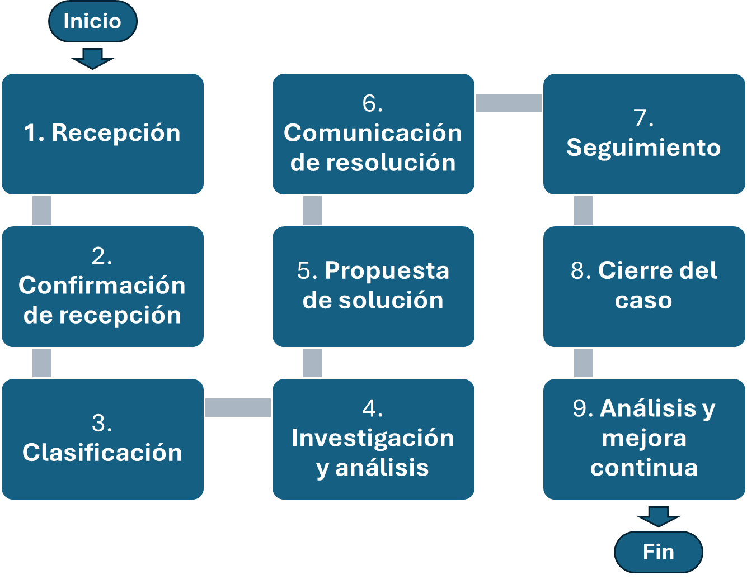

DISEÑO | VALIDA PROCESO

